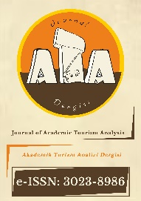

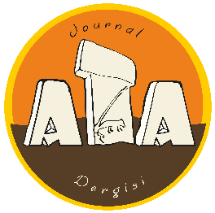
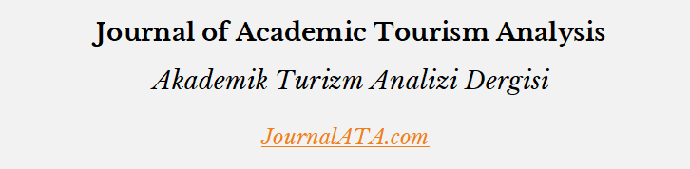

STATEMENT OF SUPPORT AND ACKNOWLEDGMENT | DESTEK VE TEŞEKKÜR BEYANI
There may be many people who are not authors but who have made valuable contributions to a paper. For example, one person may have provided valuable services such as technical editing or helped to review the manuscript for grammar and syntax. These people can also be mentioned in the acknowledgments section of your paper. The Statement of Support and Acknowledgements allows you to thank everyone who helped with the research process.  General advice: Express your gratitude concisely and avoid strong emotional language. In general, the following people can be thanked:  - Your administrator  - Your second consultant,  - Other academic personnel in your department,  - Technical or support staff,  - Academic staff,  - Other organizations or companies and their workers  - Your previous students,  - Your family *,  - Your Friends*.  *If you want to thank family members or friends, be sure to limit your expression of gratitude to relatively formal language (A. YILMAZ etc. should be preferred instead of my wife, son/daughter etc.). In papers with more than one author, instead of thanking the family/friend of one of the authors, general statements should be used, considering the other authors.  In addition, the financial support provided for the conduct of the study should also be stated in this section. | Bir araştırmada yazar olmayan ancak değerli katkılar sağlamış pek çok kişi olabilir. Örneğin, bir kişi teknik düzenleme gibi değerli hizmetler sunmuş olabilir veya yazının dilbilgisi ve sözdizimi için gözden geçirilmesi konusunda yardım sunmuş olabilir. Bu kişiler ayrıca çalışmanızın teşekkür bölümünde belirtilebilir. Destek ve Teşekkür Beyanı, araştırmanın yürütülmesine yardımcı olan herkese teşekkür etmenizi sağlar.  Genel tavsiye: Minnettarlığınızı kısa ve öz bir şekilde ifade etmeniz ve güçlü duygusal dilden kaçınmanızdır. Genel olan şu kişilere teşekkür edilebilir:  - Yöneticiniz  - İkinci danışmanınız,  - Bölümünüzdeki diğer akademik personeller,  - Teknik veya destek personelleri,  - Akademik kadro,  - Diğer kurum veya şirketler ve bunların çalışanları  - Geçmiş öğrencileriniz,  - Aileniz*,  - Arkadaşlarınız*.  *Aile üyelerine veya arkadaşlarınıza teşekkür etmek istiyorsanız, teşekkür ifadenizi nispeten resmi bir dil ile sınırlamaya dikkat ediniz (Eşim, oğlum/kızm vb. yerine B. KANCA’ya vb. tercih edilmeli). Birden fazla yazarı olan çalışmalarda yazarların birinin ailesi/arkadaşına teşşekür etmek yerine diğer yazarlar da gözetilerek genel ifadeler kullanılmalıdır.  Ayrıca çalışmanın yürütülmesi için sağlanan finansman destekleri de bu bölümde belirtilmelidir.
Example/Örnek:
Bu projedeki yararlı ve yapıcı tavsiyeleri için ….. ‘ya teşekkür ederim.
Günlük operasyonlarını gözlemlemek için ofislerini ziyaret etmemi sağlayan aşağıdaki kuruluşların personeline teşekkür ederim:
…. Şirketi, …. Şirketi,
Bu çalışma, 03 Şubat 2021 tarih ve 07/11 sayılı karar ile Türkiye Bilim ve Teknolojik Araştırmalar Vakfı; 03 Şubat 2021 tarih ve 07/11 sayılı karar ile Türkiye Bilimsel Araştırmalar Vakfı tarafından desteklenmiştir.

If no support was provided for the research, please delete all examples except the following sentence. | Araştırma için hiçbir destek sağlanmadıysa, lütfen aşağıdaki cümle hariç diğer örnekleri siliniz.
This research received no funding support from any public, commercial or non-profit agency or organization.
Bu araştırma, hiçbir kamu, ticari veya kar amacı gütmeyen kurum ya da kuruluştan herhangi bir finansman desteği almamıştır.

Paper Title:
Çalışma Başlığı:
Author(s) Name SURNAME/Yazar(lar)ın Adı SOYADI Date/Tarih Signature/İmza
This document must be signed by all authors. If the authors are from different organizations, signatures can be submitted in different forms, provided that the paper title and other author names are also written. Bu belge, tüm yazarlar tarafından imzalanmalıdır. Yazarların farklı kuruluşlarda bulunması durumunda çalışma başlığı ve diğer yazar adları da yazılmak kaydıyla imzalar farklı formlarda sunulabilir.
Example/Örnek:
Bayram KANCA 1.8.2024 .. (Signature/İmza)...
Delete these parts before signing. İmzalamadan önce bu kısımları siliniz.

